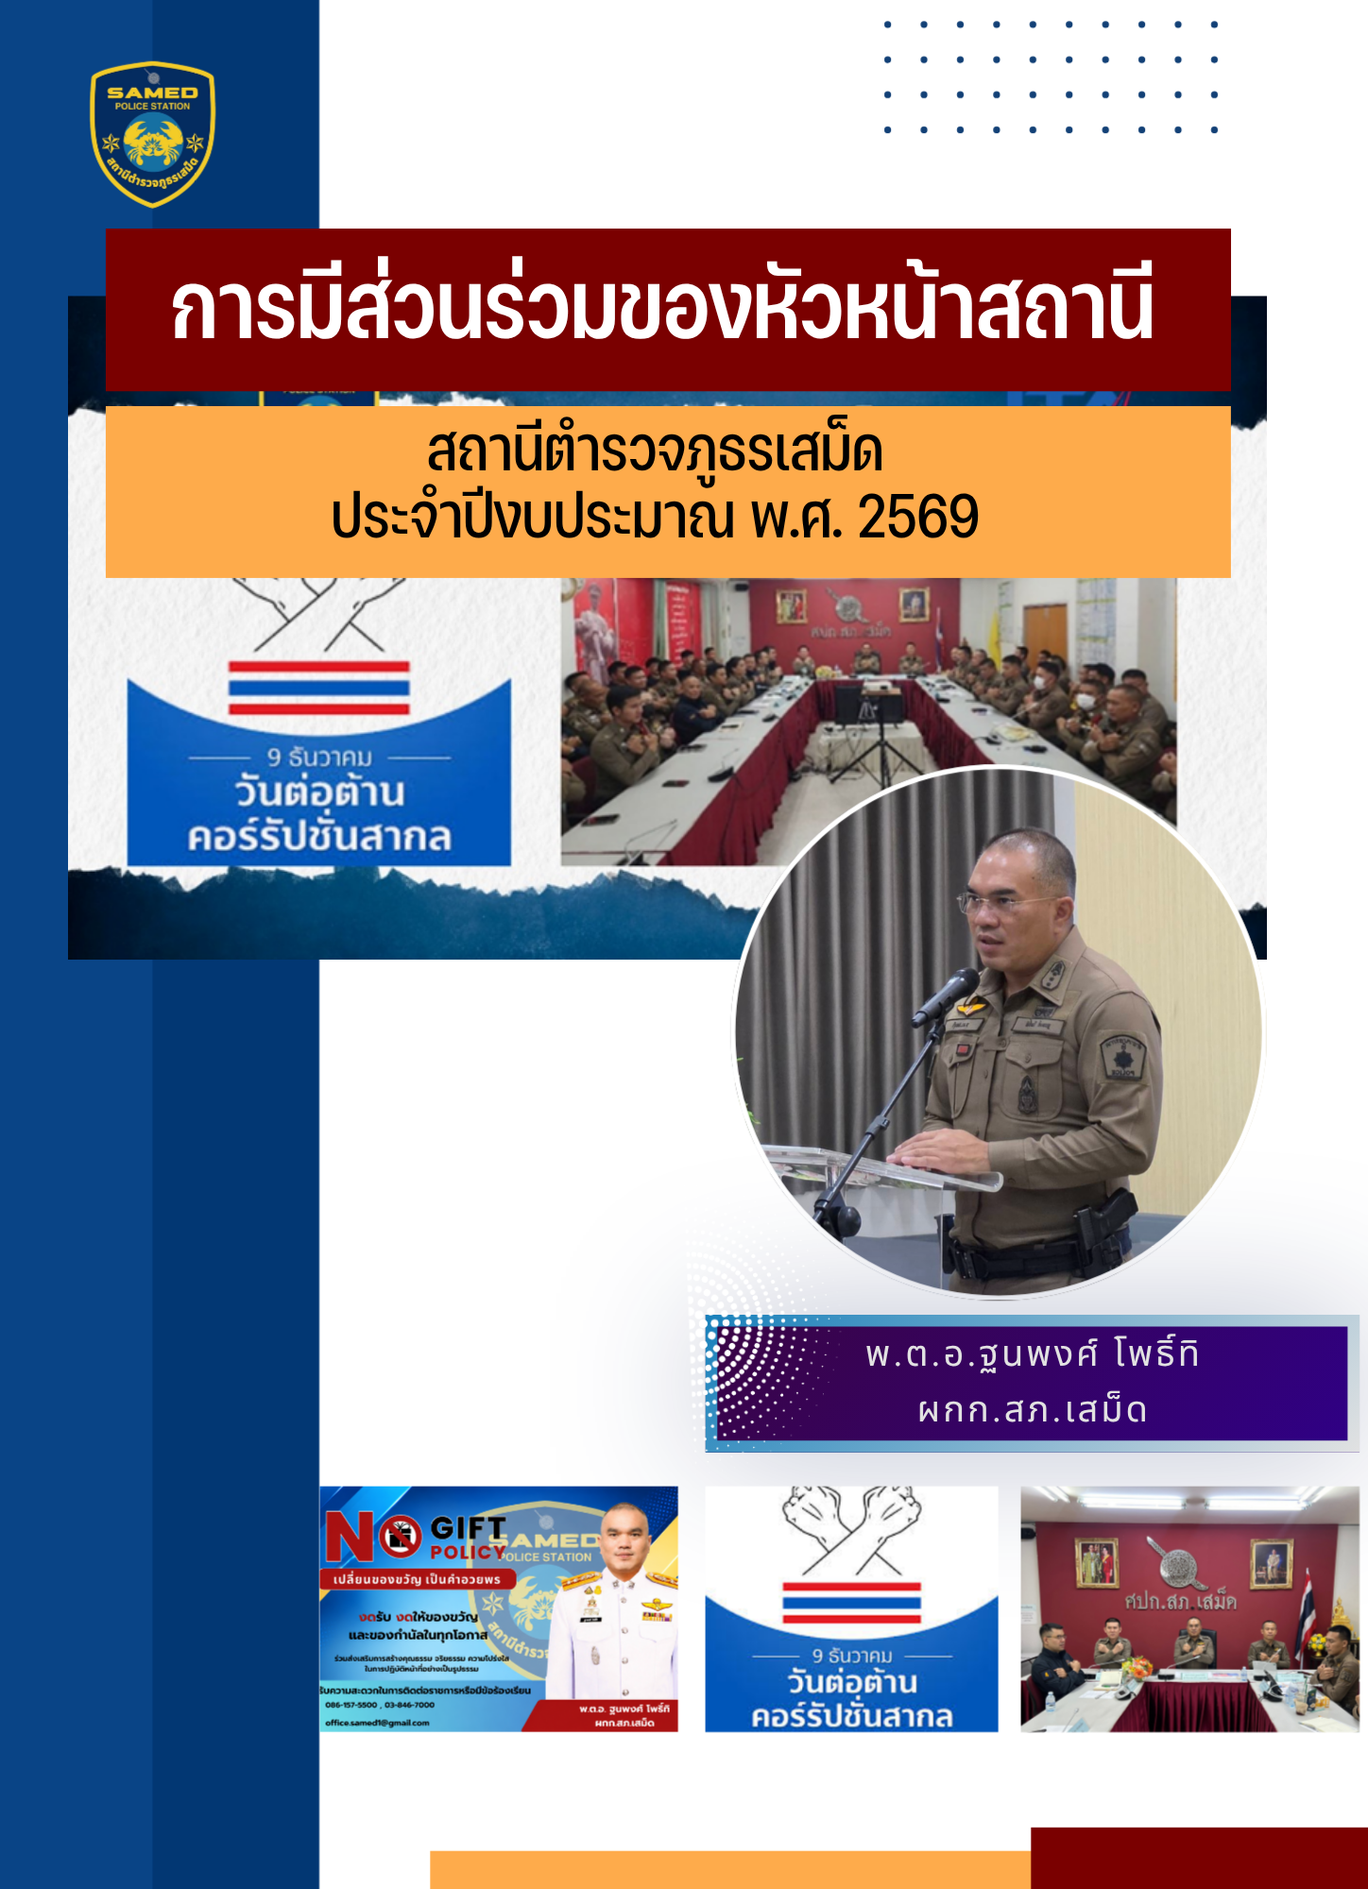

สถานีตำรวจภูธรเสม็ด ประชุมการขับเคลื่อนการประเมินคุณธรรมและความโปร่งใสในการดำเนินงาน ของหน่วยงานภาครัฐ (Integrity & Transparency Assessment : ITA) ของ สถานีตำรวจ
ประจำปีงบประมาณ พ.ศ.2569

สถานีตำรวจภูธรเสม็ด ประชุมการขับเคลื่อนการประเมินคุณธรรมและความโปร่งใสในการดำเนินงาน ของหน่วยงานภาครัฐ (Integrity & Transparency Assessment : ITA) ของ สถานีตำรวจ ประจำปีงบประมาณ พ.ศ.2569 โดยมี พันตำรวจเอก ฐนพงศ์ โพธิ์ทิ ผู้กำกับการสถานีตำรวจภูธรเสม็ด เป็นประธานการประชุมดังกล่าว มีวัตถุประสงค์เพื่อแจ้งคำสั่งแต่งตั้งคณะขับเคลื่อนการประเมินคุณธรรมและความโปร่งใสในการดำเนินงานของหน่วยงานภาครัฐ (Integrity & Transparency Assessment : ITA) ของสถานีตำรวจ และทำความเข้าใจ วางแผนการดำเนินงานตามกรอบระยะเวลาการประเมินคุณธรรมและความโปร่งใสในการดำเนินงานของหน่วยงานภาครัฐ (Integrity & Transparency Assessment : ITA) ของสถานีตำรวจ ประจำปีงบประมาณ พ.ศ.2569 ประกอบด้วย 3 ประเด็นสำคัญ ได้แก่
1) แบบวัดการรับรู้ของผู้มีส่วนได้ส่วนเสียภายใน (Internal Integrity and Transparency Assessment: IIT)
- ให้ข้าราชการตำรวจ ทำความเข้าใจในข้อคำถามและสร้างความตระหนักรู้เกี่ยวกับประเด็นข้อคำถาม ให้ผู้มีส่วนได้ส่วนเสียภายในทราบ ก่อนทำการประเมินแบบวัดการรับรู้ของผู้มีส่วนได้ส่วนเสียภายใน (Internal Integrity and Transparency Assessment: IIT)
- มอบหมายให้ฝ่ายอำนวยการ ดำเนินการตามตัวชี้วัดและศึกษาประเด็นที่นำมาปรับปรุง เพื่อพัฒนาการปฏิบัติหน้าที่และการให้บริการตามประเด็นการประเมิน พร้อมทั้งมีการสื่อสารและประชาสัมพันธ์อย่างต่อเนื่อง
2) แบบวัดการรับรู้ของผู้มีส่วนได้ส่วนเสียภายนอก (External Integrity and Transparency Assessment: EIT)
- ให้สถานีตำรวจประชาสัมพันธ์ เกี่ยวกับการประเมินคุณธรรมและความโปร่งใส ในการดำเนินงานของหน่วยงานภาครัฐ (Integrity and Transparency Assessment: ITA) ของสถานีตำรวจภูธรเสม็ด ประจำปีงบประมาณ พ.ศ.๒๕๖9 ให้แก่ประชาชนผู้มาใช้บริการประจำจุดประชาสัมพันธ์ ให้คำแนะนำและขอความร่วมมือในการทำแบบวัดการรับรู้ของผู้มีส่วนได้ส่วนเสียภายนอก (EIT)
- มอบหมายให้ฝ่ายอำนวยการ ดำเนินการออกแผนมอบหมายผู้รับผิดชอบตามประเด็นที่พัฒนาการยกระดับการให้บริการ การเผยแพร่สื่อสารประชาสัมพันธ์ ข้อมูลผลดำเนินการ กิจกรรมต่าง ๆ ที่สถานีตำรวจดำเนินการร่วมกับประชาชน ชุมชน ในพื้นที่อย่างต่อเนื่อง และเผยแพร่ ผ่าน Website และ Facebook ของสถานีตำรวจ
- มอบหมายให้เจ้าหน้าที่ฝ่ายเทคโนโลยี เผยแพร่ QR Code หรือ URL ช่องทางการเข้าตอบแบบวัดการรับรู้ของผู้มีส่วนได้ส่วนเสียภายนอก (External Integrity Transparency Assessment : EIT) Website และ Facebook ของสถานีตำรวจ
3) การเปิดเผยข้อมูลสาธารณะ (Open Data Integrity and Transparency Assessment: OIT)
- ให้สถานีตำรวจศึกษา และจัดทำประเด็นแบบตรวจการเปิดเผยข้อมูลสาธารณะ (OIT) เพื่อให้ประชาชนสามารถเข้าถึงได้ผ่านหน้าเว๊ปไซต์หลักของสถานีตำรวจอย่างต่อเนื่อง
กิจกรรมข่าวที่ 1

มอบหมายนโยบายเกี่ยวกับการดำเนินงานการประเมินคุณธรรมและความโปร่งใส
การดำเนินงานของหน่วยงานภาครัฐ (ITA) ให้แก่ข้าราชการตำรวจในสังกัด

วันที่ 11 ธันวาคม 2568 เวลา ๑๓.๓๐ น. พ.ต.อ.ฐนพงศ์ โพธิ์ทิ ผกก.สภ.เสม็ด ประชุมบริหาร แจ้งผลคะแนนการประเมินคุณธรรม และความโปร่งใสในการดำเนินงานของหน่วยงานภาครัฐ (ITA) ประจำปี 2568 ชี้แจงข้อปัญหาและแนวทางแก้ไขในการดำเนินการในปีต่อไป และมอบหมายนโยบายเกี่ยวกับการดำเนินงานการประเมินคุณธรรมและความโปร่งใส ในการดำเนินงานของหน่วยงานภาครัฐ(ITA) ประจำปีงบประมาณ พ.ศ.2569 และกำชับการนำนโยบายการต่อต้านการรับสินบน (Anti-Bribery Policy) ไปปฏิบัติ เพื่อป้องกันการทุจริตในการปฏิบัติหน้าที่ ให้แก่ข้าราชการตำรวจในสังกัดได้รับทราบโดยทั่วกัน ณ ห้องประชุม ชั้น ๓ สภ.เสม็ด ข้าราชการตำรวจรับทราบและเข้าใจขั้นตอน กระบวนการดำเนินการของ ITA ทุกนาย
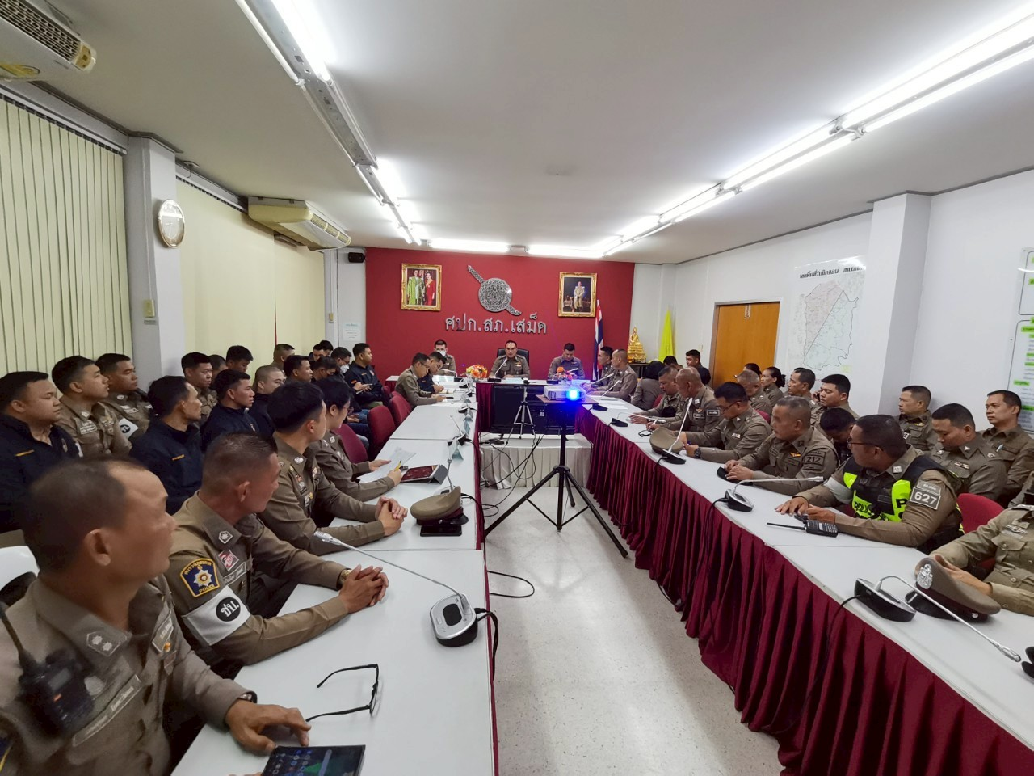

กิจกรรมข่าวที่ ๒
วันที่ 19 กุมภาพันธ์ 2569 เวลา 09.30 น. พ.ต.อ.ฐนพงศ์ โพธิ์ทิ ผกก.สภ.เสม็ด ประชุมคณะทำงานการประเมินคุณธรรมและความโปร่งใส ในการดำเนินงานของหน่วยงานภาครัฐ (ITA) ครั้งที่ ๑ ณ ห้องประชุม ชั้น ๓ สภ.เสม็ด เพื่อวางแผนการดำเนินงานตามกรอบระยะเวลาที่ ปปช. กำหนด โดยให้ฝ่ายอำนวยการ ดำเนินการออกแผน ข้อมูลผลดำเนินการ กิจกรรมต่าง ๆ ที่สถานีตำรวจดำเนินการร่วมกับประชาชน ชุมชน ในพื้นที่อย่างต่อเนื่อง และเผยแพร่ ผ่าน Website และ Facebook ของสถานีตำรวจ

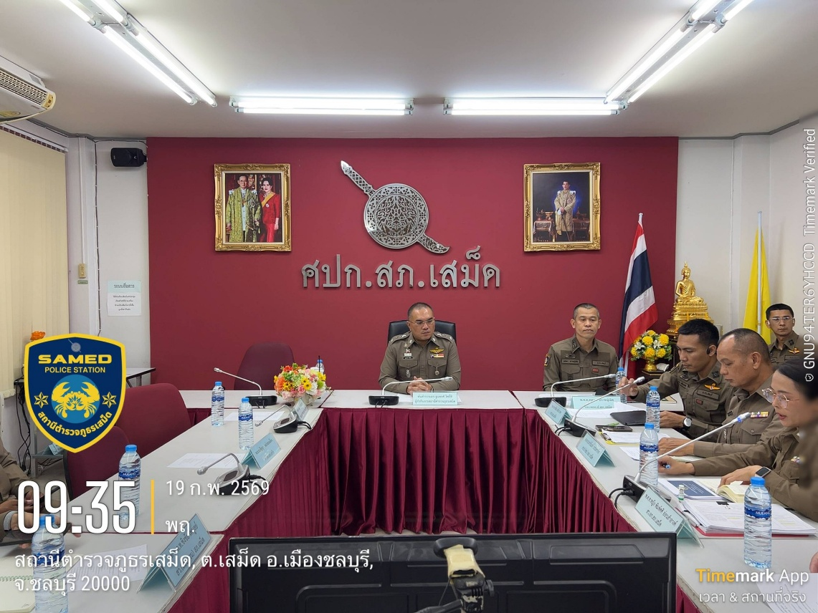

กิจกรรมข่าวที่ ๓

วันที่ 10 เมษายน 2569 เวลา ๑๐.00 น. พ.ต.อ.ฐนพงศ์ โพธิ์ทิ ผกก.สภ.เสม็ด ประชุมชี้แจงทำความเข้าใจรายละเอียดการปฏิบัติงานการประเมินคุณธรรมและความโปร่งใสในการดำเนินงานของหน่วยงานภาครัฐ (ITA) ถ่ายทอดนโยบายและภารกิจให้แก่ข้าราชการตำรวจ สภ.เสม็ด และประชาสัมพันธ์ให้ข้าราชการตำรวจในสังกัด ได้ร่วมทำแบบประเมินวัดการรับรู้ ณ ห้องประชุม ชั้น ๓ สภ.เสม็ด
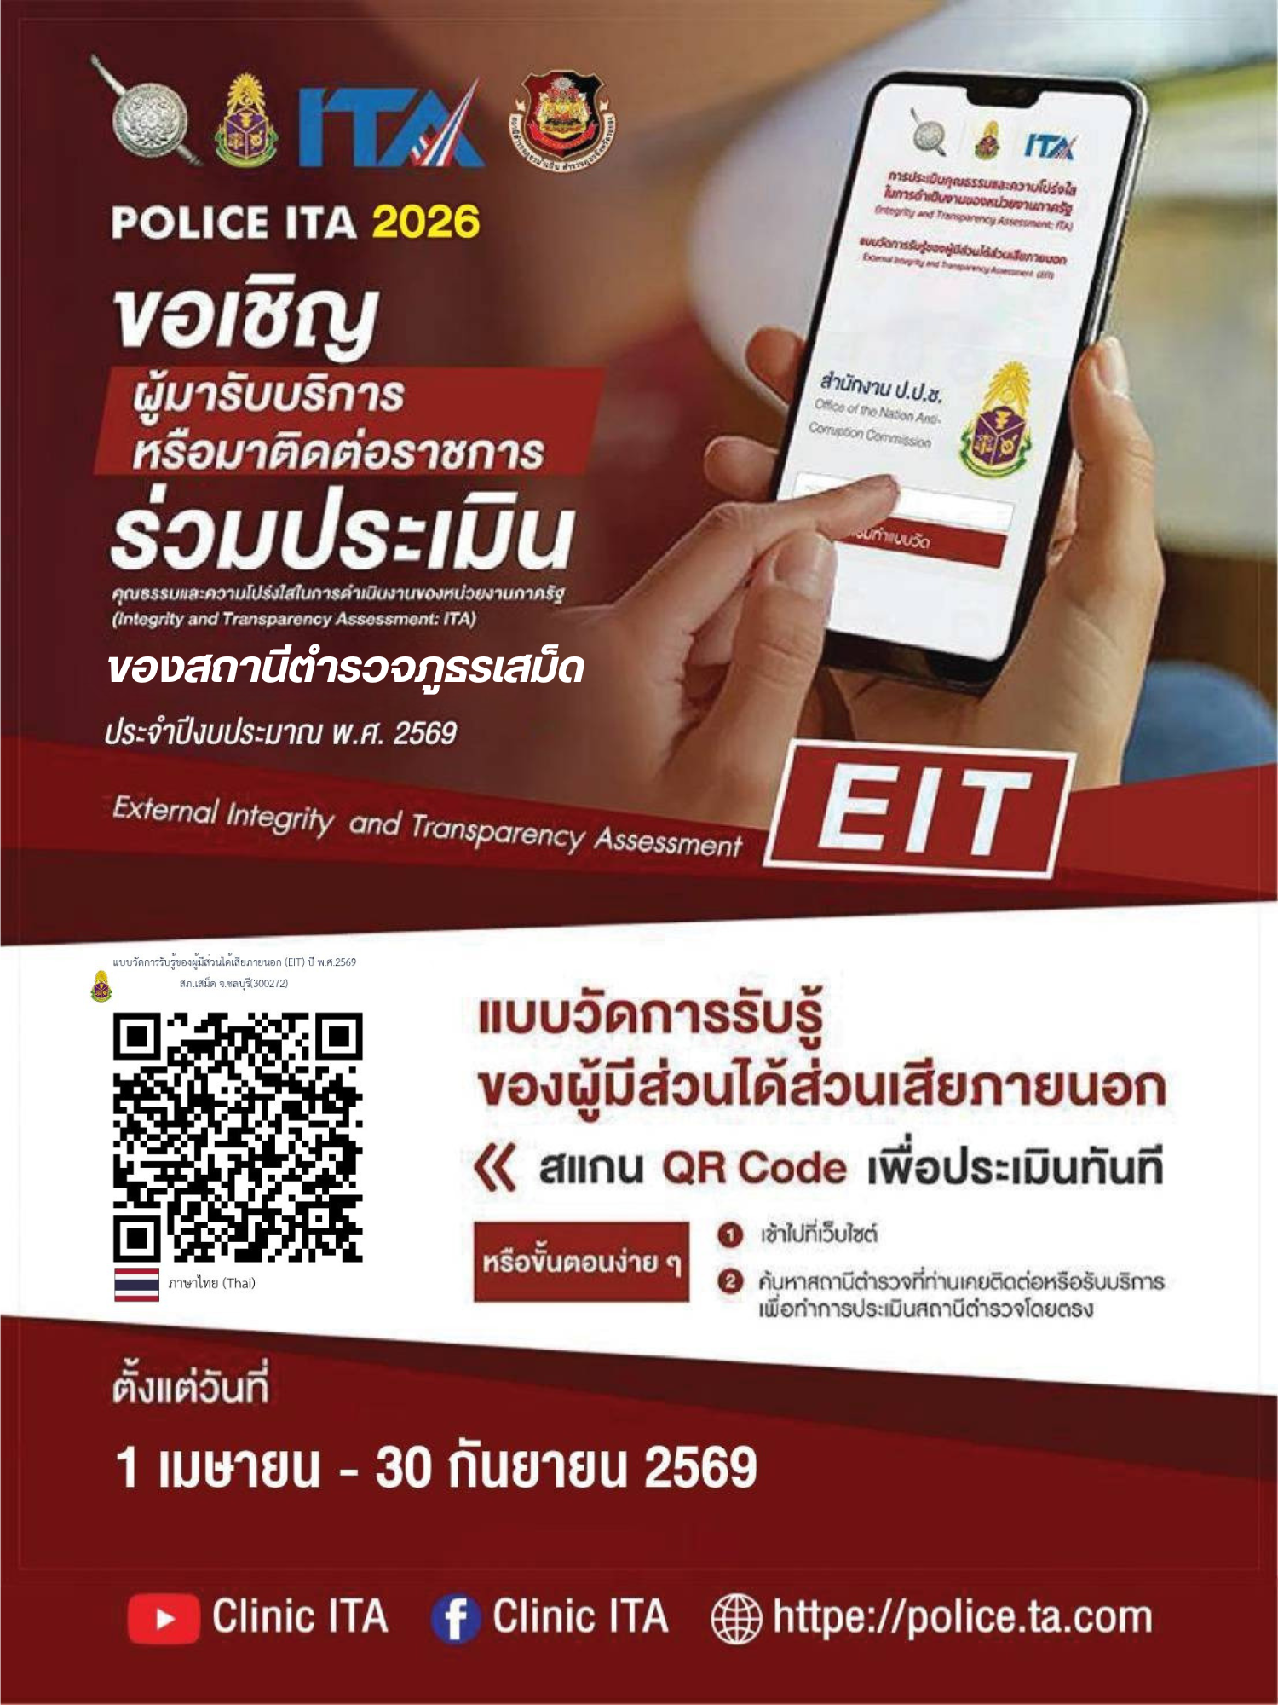
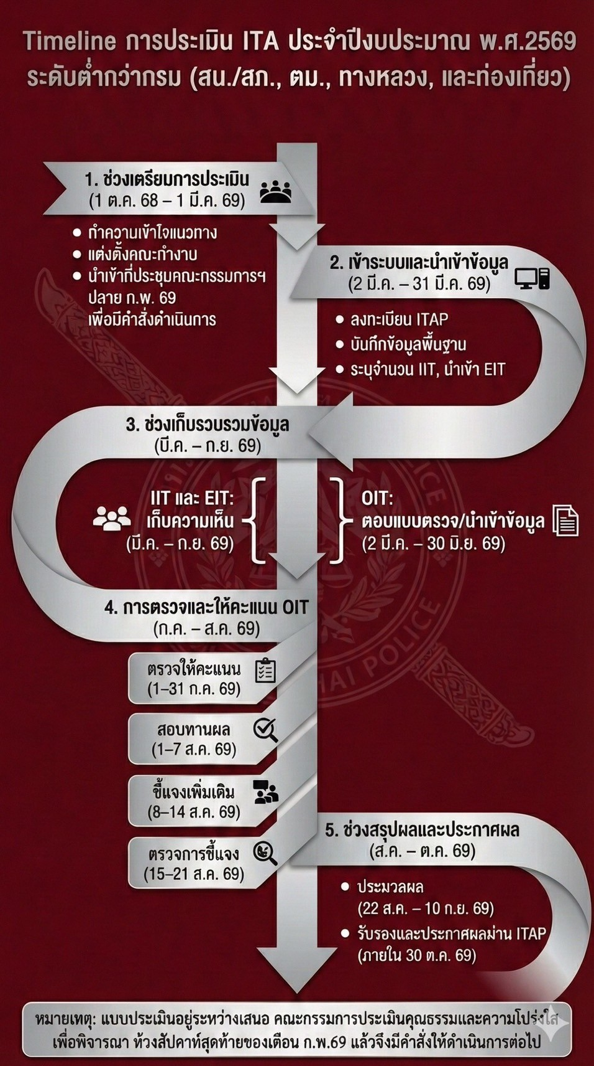

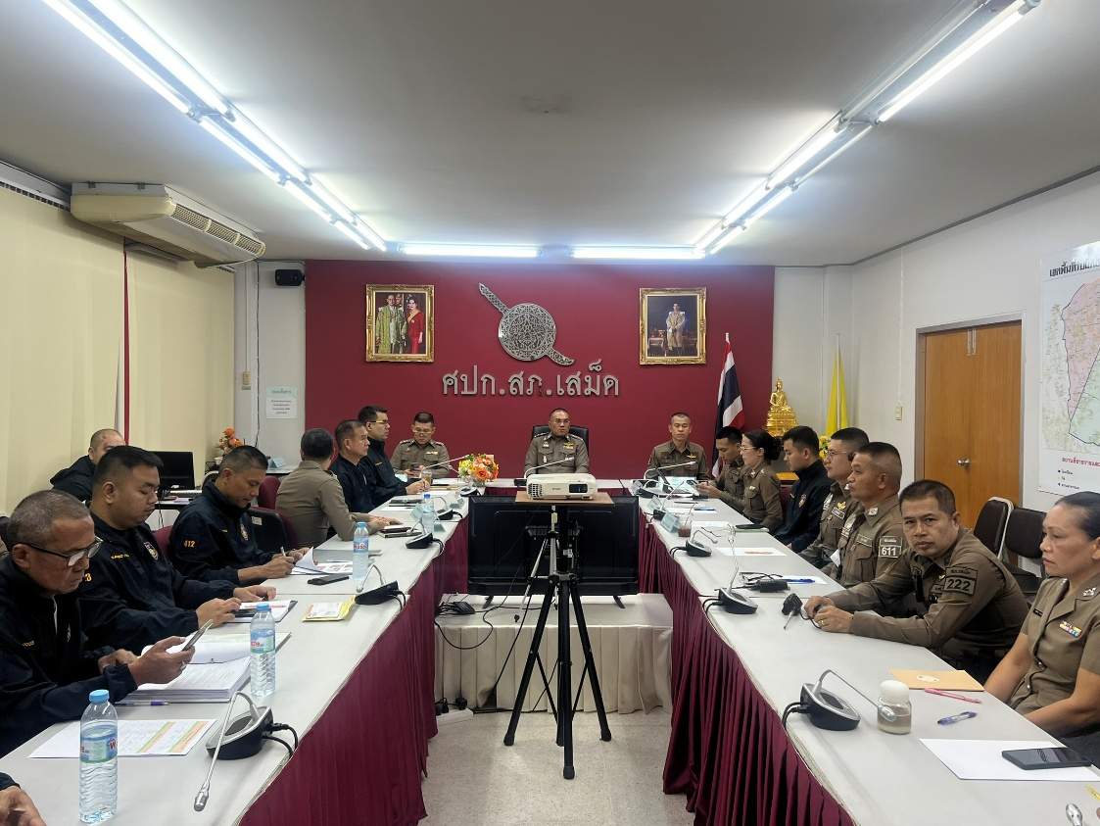

กิจกรรมข่าวที่ ๔

หัวหน้าหน่วยแสวงหาความร่วมมือจากภาคประชาชน
ในการทำแบบการรับรู้ของผู้ส่วนได้ส่วนเสียภายนอก (EIT)

วันที่ 20 เมษายน 256๙ เวลา ๑๓.๓0 น. พ.ต.อ.ฐนพงศ์ โพธิ์ทิ ผกก.สภ.เสม็ด ประชุมประชาสัมพันธ์สร้างความรู้ความเข้าใจในการทำประเมินตามแบบการรับรู้ของผู้ส่วนได้ส่วนเสียภายนอก (EIT) ณ ห้องประชุม ชั้น ๓ สภ.เสม็ด

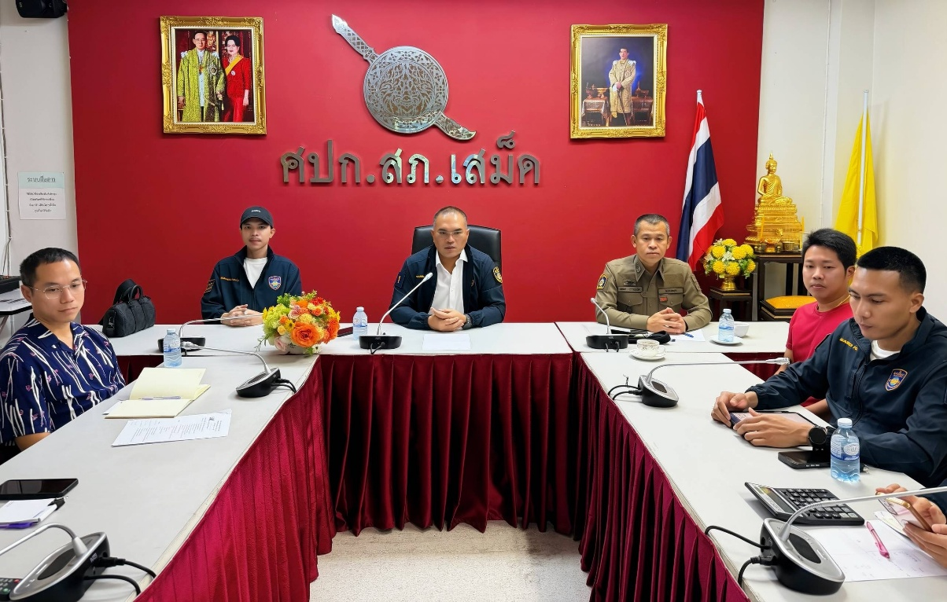
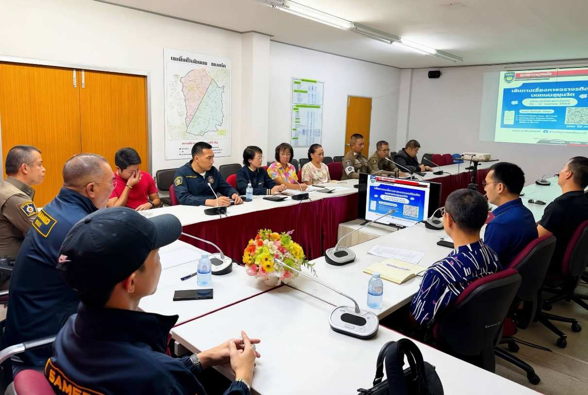
กิจกรรมข่าวที่ ๕
การอบรมเสริมสร้างคุณธรรมและความโปร่งใส การต่อต้านการทุจริต และต่อต้านการรับสินบน
ของ สถานีตำรวจภูธรเสม็ด

วันที่ 29 เมษายน 2569 เวลา ๑๓.๓๐ น. พ.ต.อ.ฐนพงศ์ โพธิ์ทิ ผกก.สภ.เสม็ด มอบนโยบายไม่รับของขวัญและของกำนัลทุกชนิด (NO GIFT POLICY) และ ประกาศเจตนารมณ์ สุจริต โปร่งใส ตรวจสอบได้ พ.ศ.2569 "งดรับ งดให้ ของขวัญและของกำนัลในทุกโอกาส" รวมถึงผลประโยชน์อื่นใดทุกชนิดจากการปฏิบัติหน้าที่ ทั้งใน, ขณะ, ก่อน และหลังการปฏิบัติหน้าที่ ที่อาจจะส่งผลให้เกิดการทุจริตและประพฤติมิชอบทั้งในปัจจุบันและอนาคต ณ ห้องประชุมชั้น ๓ สภ.เสม็ด
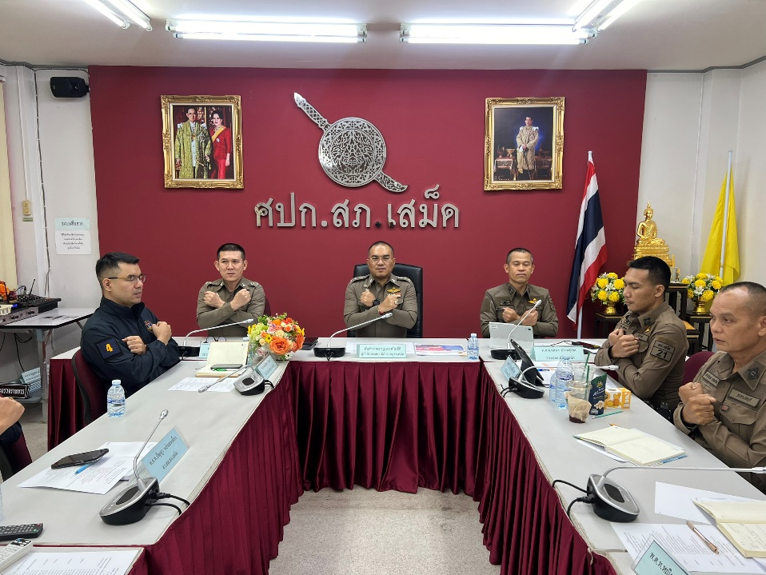
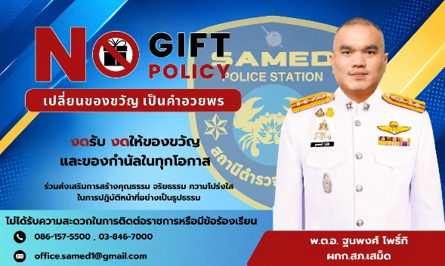

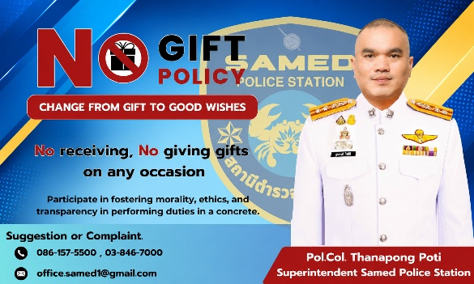

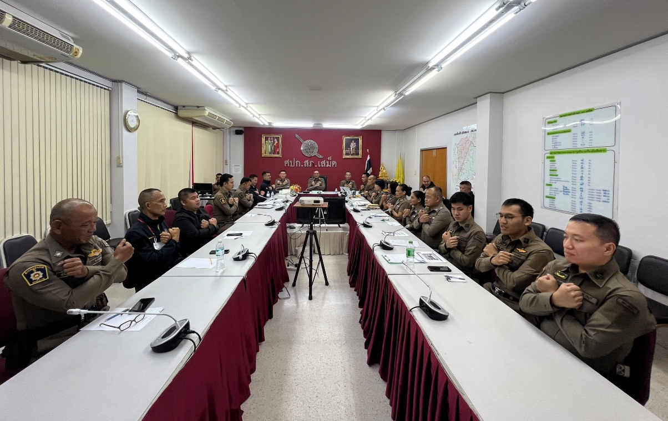

กิจกรรมข่าวที่ ๖
ประชุมคณะทำงานขับเคลื่อนการดำเนินงาน ครั้งที่ 2
วันที่ 18 พฤษภาคม 2569 เวลา 10.00 น. พ.ต.อ.ฐนพงศ์ โพธิ์ทิ ผกก.สภ.เสม็ด ประชุมขับเคลื่อนการประเมินคุณธรรมและความโปร่งใส ในการดำเนินงานของหน่วยงานภาครัฐ (ITA) ติดตาม การดำเนินงานตามกรอบระยะเวลาการประเมิน และเน้นย้ำให้ปฏิบัติตามนโยบายไม่รับของขวัญและของกำนัลทุกชนิด (NO GIFT POLICY) ณ ห้องประชุม ชั้น ๓ สภ.เสม็ด

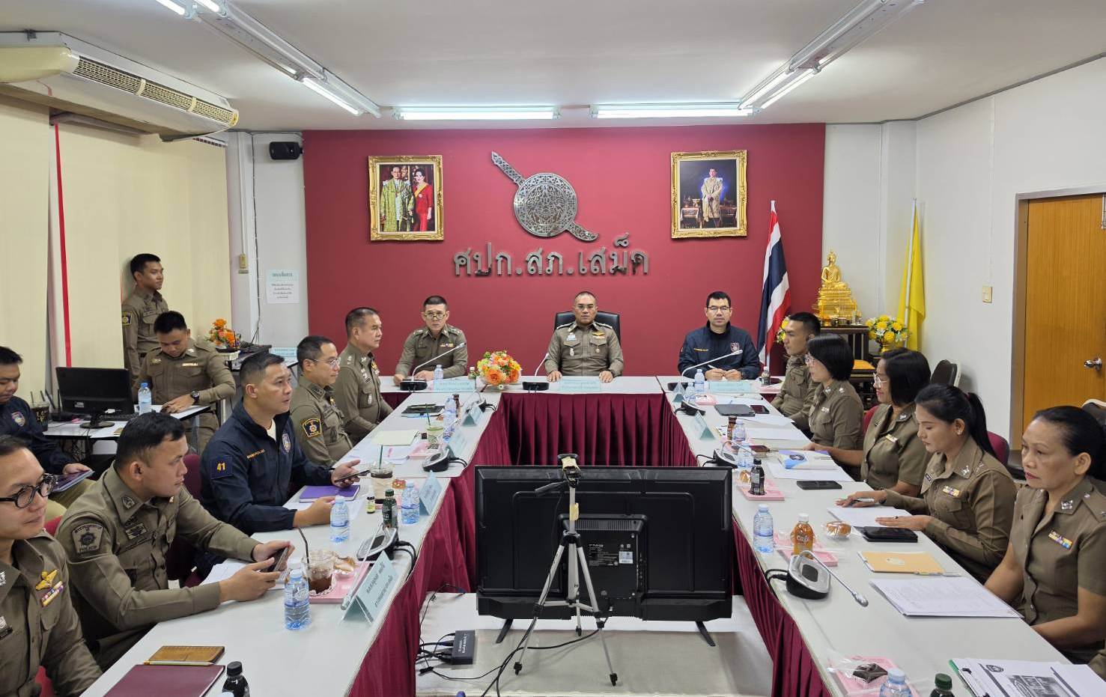

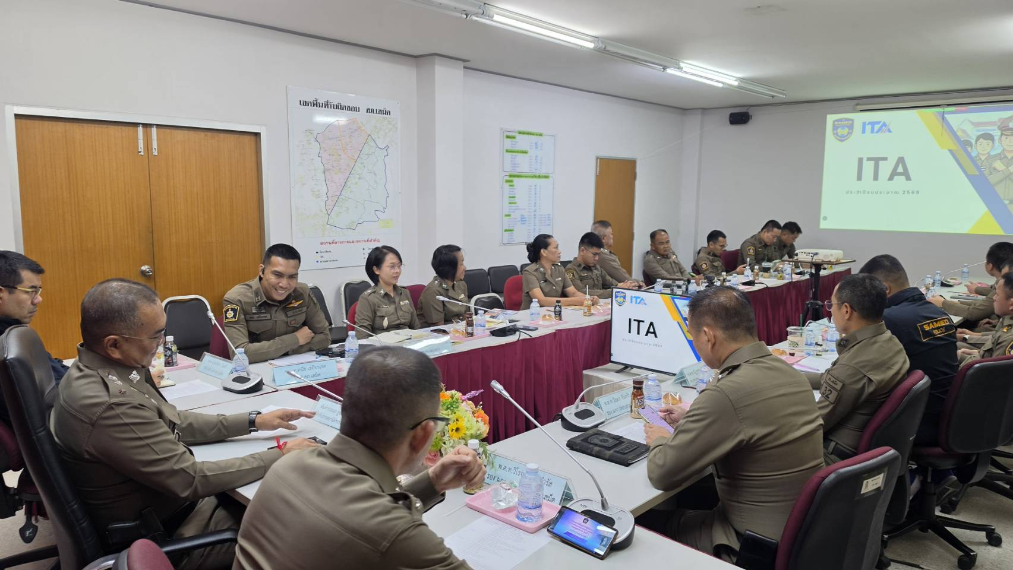

กิจกรรมข่าวที่ ๗
วันที่ 2๑ พฤษภาคม ๒๕๖9 เวลา 15.00 น. พ.ต.อ.ฐนพงศ์ โพธิ์ทิ ผกก.สภ.เสม็ด จัดอบรมให้ความรู้กฎหมายต่อต้านการทุจริต คอร์รัปชั่นและการรับสินบนภายในองค์กร ประจำปีงบประมาณ 2569 ณ ห้องประชุม ศปก. ชั้น 3 สภ.เสม็ด

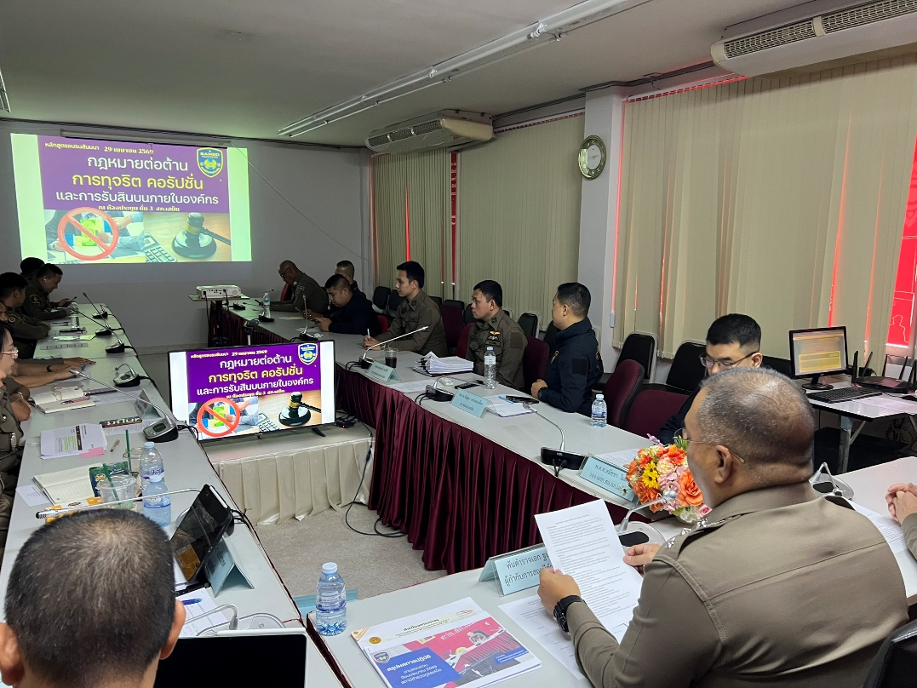
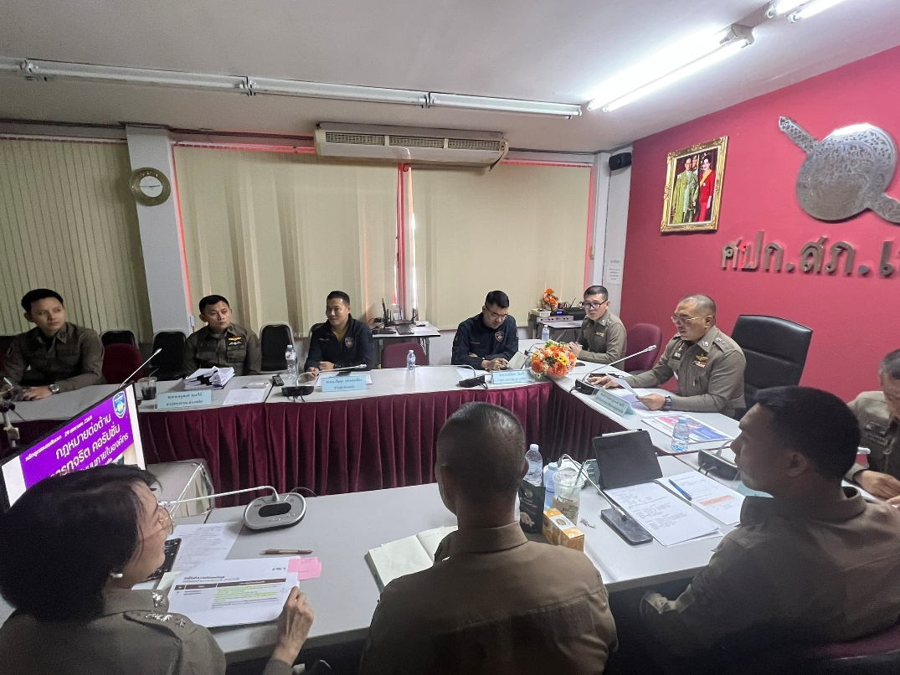

กิจกรรมข่าวที่ ๘
พ.ต.อ.ฐนพงศ์ โพธิ์ทิ ผกก.สภ.เสม็ด ได้ลงพื้นที่สอบถามเกี่ยวกับการปฏิบัติงานของเจ้าหน้าที่ตำรวจ สภ.เสม็ด จากประชาชนในพื้นที่ มีการให้คำแนะนำและแจ้งนโยบายต่อต้านการรับสินบน (Anti – Bribery Policy) ของสถานีตำรวจภูธรเสม็ด

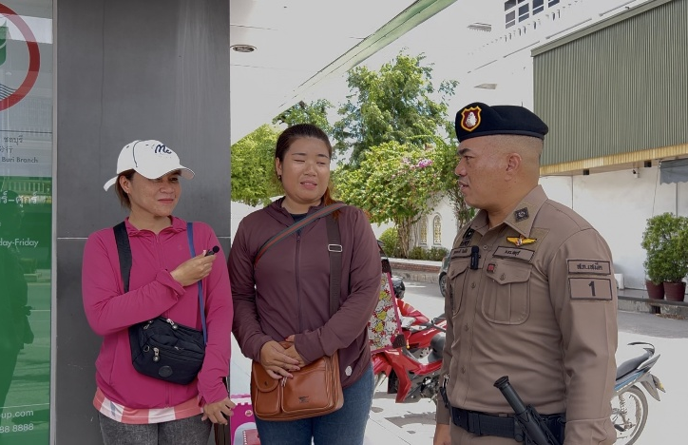
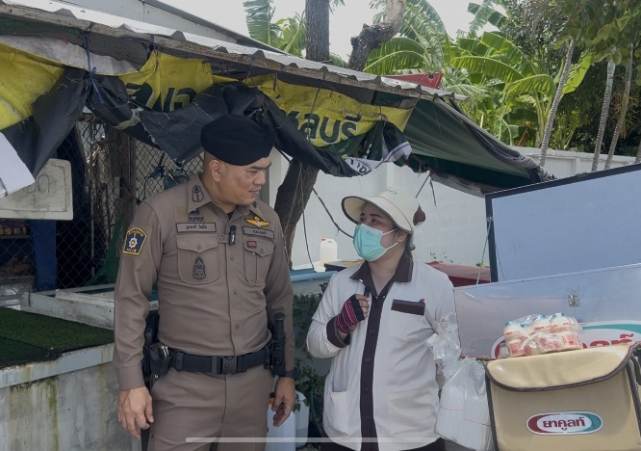

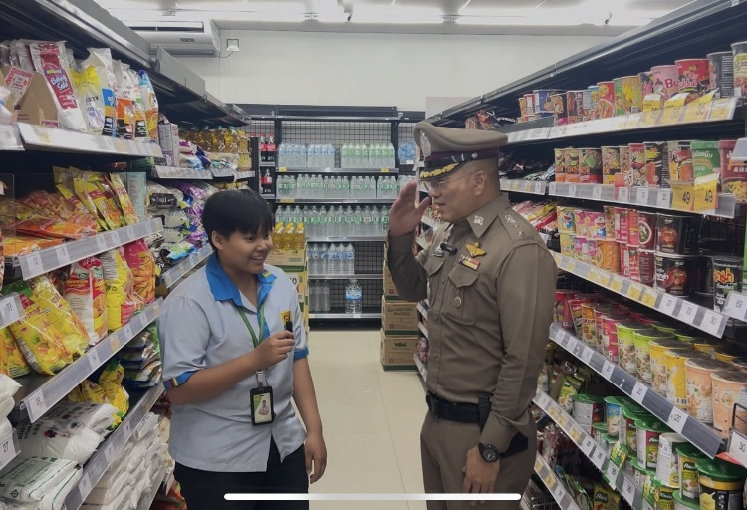
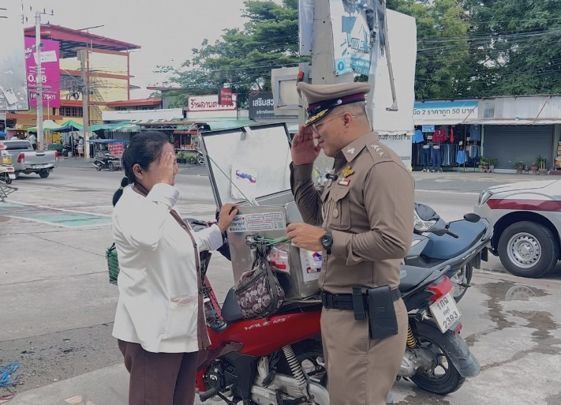

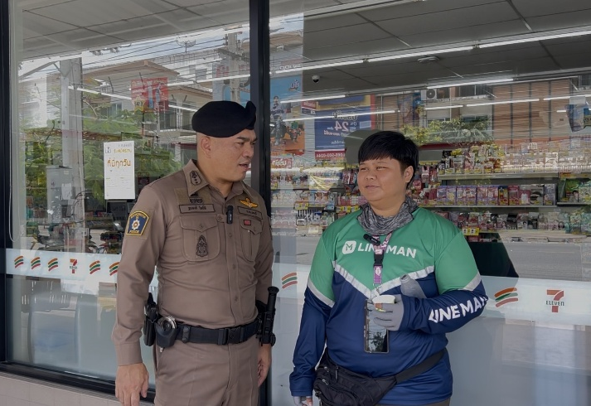
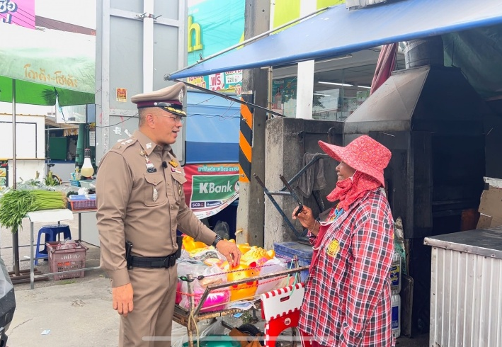

กิจกรรมข่าวที่ 9
พ.ต.อ.ฐนพงศ์ โพธิ์ทิ ผกก.สภ.เสม็ด มอบหมายให้ข้าราชการตำรวจประชาสัมพันธ์การประเมินคุณธรรมและความโปร่งใสในการดำเนินงานของหน่วยงานภาครัฐ (ITA) ประจำปีงบประมาณ พ.ศ.2569 และนโยบายต่อต้านการรับสินบน (Anti – Bribery Policy) ให้แก่ประชาชนผู้มาใช้บริการประจำจุดประชาสัมพันธ์ห้อง One Stop Service และที่พักรอของสถานี มีการให้คำแนะนำและขอความร่วมมือในการทำแบบวัดการรับรู้ของผู้มีส่วนได้ส่วนเสียภายนอก (EIT)

